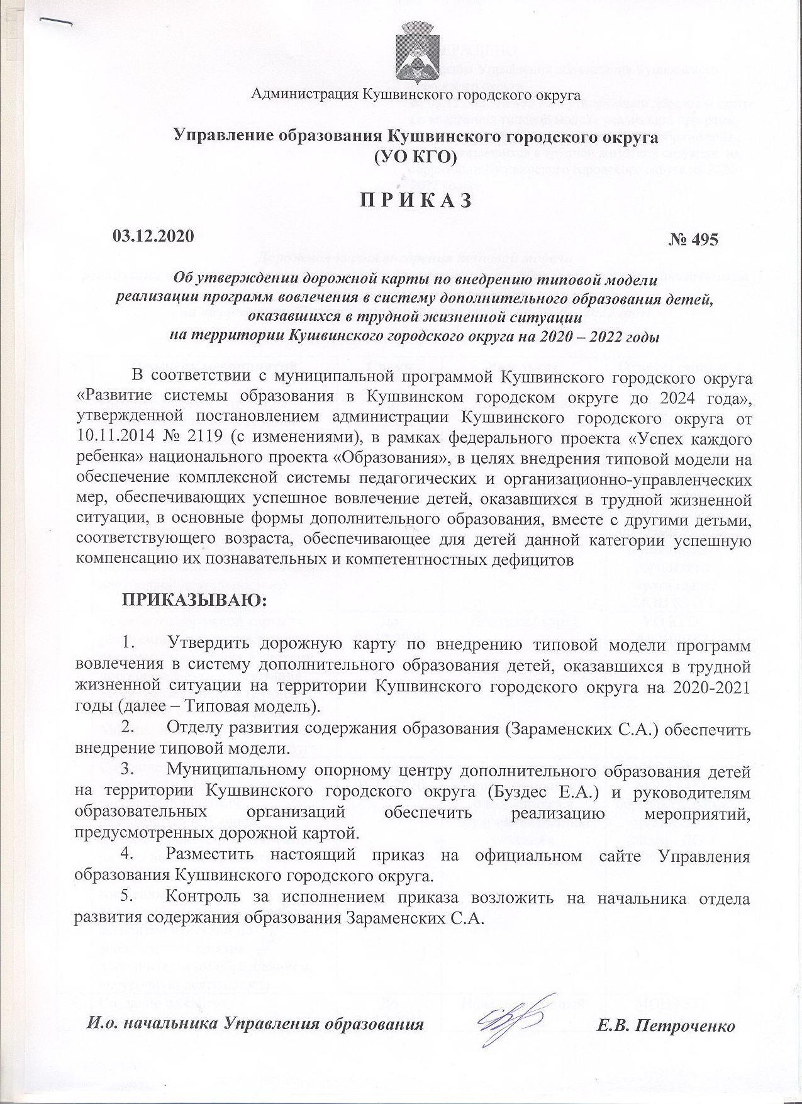

УТВЕРЖДЕНО
приказом Управления образования Кушвинского городского округа
от 03.12.2020 № 495 «Об утверждении дорожной карты по внедрению типовой модели реализации программ вовлечения в систему дополнительного образования детей, оказавшихся в трудной жизненой ситуации на территории Кушвинского городского округа на 2020-2022 годы»

Дорожная карта внедрения типовой модели
реализации программ вовлечения в систему дополнительного образования детей, оказавшихся в трудной жизненной ситуации
на территории Кушвинского городского округа на 2020 – 2022 годы

№ | Перечень мероприятий | Сроки | Результат | Ответственные исполнители
1 | Анализ реальной структуры детей, оказавшихся в трудной жизненной ситуации, в Муниципальных образованиях Свердловской области, и выявление их реальных объективных образовательных потребностей в занятиях организованным досугом (дополнительным образованием, внеурочной деятельностью) | До 01.12.2020 | Аналитические материалы | Управление образования Кушвинского городского округа (далее - УО КГО); Муниципальный опорный центра Кушвинского городского округа (далее МОЦ КГО )
2 | Разработка дорожной карты по реализации модели реализации программ вовлечения в систему дополнительного образования детей, оказавшихся в трудной жизненной ситуации (далее – Модель) на территории Кушвинского городского округа | До 01.12.2020 | Дорожная карта | УО КГО;  МОЦ КГО
3 | Создание в Муниципальных образованиях банка данных несовершеннолетних, находящихся в трудной жизненной ситуации (состоящих на всех видах профилактического учета). Анализ трудных жизненных ситуаций несовершеннолетних, выработка алгоритма действий по вовлечению в занятия дополнительным образованием, внеурочную деятельность | До 01.12.2020 | Банк данных несовершеннолетних, находящихся в трудной жизненной ситуации | УО КГО;  МОЦ КГО; образовательные организации  (далее - ДОО, ОО, ОДО)
4 | Создание на сайтах образовательных организации, внедряющей типовую модель на территории муниципалитета, информационного ресурса, обеспечивающего освещение апробации и внедрения Модели, а также навигацию в пространстве актуальных возможностей дополнительного образования организаций | До 31.12.2020 | Информационный ресурс | МОЦ КГО; образовательные организации  (ДОО, ОО, ОДО)
5 | Обновление программ дополнительного образования в части включения реабилитационного компонента | До 01.02.2021 | Дополнительные общеобразовательные общеразвивающие программы с реабилитационным компонентом | МОЦ КГО; образовательные организации  (ДОО, ОО, ОДО)
6 | Разработка модульных, сетевых дополнительных общеобразовательных программ, направленных на профессиональное самоопределение несовершеннолетних, находящихся в трудной жизненной ситуации | До 01.03.2020 | Дополнительные общеобразовательные общеразвивающие программы | МОЦ КГО; образовательные организации  (ДОО, ОО, ОДО)
7 | Разработка тренинговых программ для детей «PROдвижение» для детей и родителей | До 01.03.2021 | Тренинговые программы | МОЦ КГО; образовательные организации  (ДОО, ОО, ОДО)
8 | Индивидуальное социально-педагогическое сопровождение тьюторами-наставниками несовершеннолетних, состоящих на учете в ПДН. Ведение карты занятости во внеурочное время несовершеннолетних, состоящих на учете в ПДН | 2021 - 2022 | Индивидуальные планы реабилитации несовершеннолетних (ИПР)  Карты занятости | УО КГО;  МОЦ КГО; образовательные организации  (ДОО, ОО, ОДО)
9 | Применение современных технологий в работе с несовершеннолетними, находящимися в трудной жизненной ситуации | 2021 – 2022 гг. | Мониторинг | МОЦ КГО; образовательные организации  (ДОО, ОО, ОДО)
10 | Вовлечение несовершеннолетних, находящихся в трудной жизненной ситуации, в массовые мероприятия муниципального и регионального уровня | 2021- 2022 гг. | Данные мониторинга | УО КГО;  МОЦ КГО; образовательные организации  (ДОО, ОО, ОДО)
11 | Внесение предложений по организации и проведению областных мероприятий в рамках внедрения типовой модели в план работы РМЦ на 2021г. | До 01.10. 2020 | Предложения | УО КГО;  МОЦ КГО
12 | Организация и проведение Форума для детей, оказавшихся в трудной жизненной ситуации (самопрезентация достижений) | 2021 | Информационные материалы | УО КГО;  МОЦ КГО; образовательные организации  (ОО, ОДО)
13 | Участие в региональном конкурсе муниципальных опорных площадок по работе с детьми группы риска | 2021 | Информационные материалы | МОЦ КГО, ОО
14 | Участие в региональном конкурсе профессионального мастерства «Наставник» | 2021 | Информационные материалы | МОЦ КГО
15 | Проведение конкурса компетентностных тренингов и модульных образовательных программ, ориентированных на детей, оказавшихся в трудной жизненной ситуации | Ноябрь 2021 | Положение о конкурсе, приказ | УО КГО;  МОЦ КГО;
16 | Проведение фестиваля продуктивной деятельности несовершеннолетних «Марафон успеха» | 2022 | Информационные материалы | МОЦ КГО
17 | Обобщение и трансляция опыта внедрения Модели на муниципальном уровне через проведение методических мероприятий (семинары-практикумы, стажировки, методические выставки и т.п.) | 2020-2022 гг. | Информационные материалы | МОЦ КГО
18 | Предоставление текущей и отчетной документации о реализации Модели на территории Кушвинского городского округа по запросу РМЦ | Ежегодно, по запросу РМЦ  2020-2022 | Отчетная документация | УО КГО;  МОЦ КГО; образовательные организации  (ОО, ОДО)

